

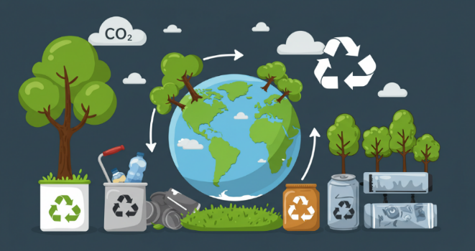

***Eco-Teens: Leading a 4R Revolution for a Sustainable Future***

**ADNAN MENDERES ANADOLU LİSESİ olarak; Çevre ve iklim değişikliğiyle mücadele başlığı altında;**

**\*Dijital beceriler ve yeterlilikler**

**\*Yeşil beceriler**

**\*Çevre ve iklim değişikliği**

**gibi alt başlıkları içeren ERASMUS+ projemizin hazırlıklarına başlamış olmanın heyecanı ve mutluluğunu yaşıyoruz.**

**Avrupa Yeşil Anlaşması, AB'nin sürdürülebilirliğinin temel dayanağı olarak iklim değişikliğiyle mücadelenin aciliyetinin altını çiziyor**

**Projemiz gençlere, atık yönetimi ve 4R ilkelerini kullanarak Çevre ve iklim değişikliğiyle mücadelede aktif rol almayı mümkün kılıyor.**

**Uluslararası iletişim yoluyla kültürlerarası etkileşimi teşvik ederken dijital okuryazarlığı ve yeşil becerileri geliştirmeyi hedefliyor.**

**Amacımız, AB'nin emisyonları azaltma hedefleriyle uyumlu bir sürdürülebilirlik kültürünü teşvik etmek, döngüsel ekonomi ve 2050 yılına kadar iklim nötrlüğüne ulaşmak. 18 aylık bir süre içerisinde öğrencilerimizi ve öğretmenlerimizi, ortaklık kurduğumuz Romanya ve Yunanistan hareketliliklerine dahil edeceğiz ve ortak ülke öğrencilerine ve öğretmenlerine ev sahipliği yapacağız.**

**2025-2026 Eğitim Öğretim Yılında Mart ayında başlayan projemiz 18 ay sürecek. Konumuz Çevre ve iklim değişikliği ile mücadele olunca Projemizin ilk faaliyeti olarak TEMA Vakfı ile iletişime geçtik. Okulumuzda Genç Tema gurubunu oluşturduk. 50 Öğrencimiz gönüllü Tema üyesi oldu. TEMA İzmir İl Temsilcisi Sayın Özcan GÖKOĞLU davetimiz üzerine ekip arkadaşları ile okulumuzu ziyaret ettiler. Genç Tema gurubunda yer alan öğrencilerimize; iklim değişikliği, sıcaklık ve Biyoçeşitlilik kaybı, Sürdürülebilir yeşil enerji, Sera gazı etkisi, fosil yakıtlar, ormansızlaşma ve endüstriyel faaliyetlerin çevreye etkileri konularında bir sunum gerçekleştirdiler. Öğrencilerimizin yoğun ilgisi ile gerçekleşen sunum, çevre ve iklim değişikliği ile mücadelede ‘’birey olarak ben ne yapabilirim’’ konusunda öğrencilerimizin farkındalığına katkı sağladı.**

